NÁRODNÁ RADA SLOVENSKEJ REPUBLIKY
___________________________________________________________________________

VII. volebné obdobie

Číslo: CRD-2177/2018

1221a

Spoločná správa

výborov Národnej rady Slovenskej republiky o prerokovaní návrhu poslancov Národnej rady Slovenskej republiky Antona HRNKA, Jaroslava PAŠKU, Štefana ZELNÍKA, Tibora JANČULU a Dušana TITTELA na vydanie zákona, ktorým sa mení a dopĺňa zákon Národnej rady Slovenskej republiky č. 63/1993 Z. z. o štátnych symboloch Slovenskej republiky a ich používaní v znení neskorších predpisov (tlač 1221a) v druhom čítaní.
---------------------------------------------------------------------------------------------------------------

Výbor Národnej rady Slovenskej republiky pre kultúru a médiá ako gestorský výbor podáva Národnej rade Slovenskej republiky v súlade s § 79 ods. 1 zákona Národnej rady Slovenskej republiky č. 350/1996 Z. z. o rokovacom poriadku Národnej rady Slovenskej republiky v znení neskorších predpisov spoločnú správu výborov Národnej rady Slovenskej republiky:

I.

Národná rada Slovenskej republiky uznesením č. 1630 zo 7. februára 2019 pridelila návrh poslancov Národnej rady Slovenskej republiky Antona HRNKA, Jaroslava PAŠKU, Štefana ZELNÍKA, Tibora JANČULU a Dušana TITTELA na vydanie zákona, ktorým sa mení a dopĺňa zákon Národnej rady Slovenskej republiky č. 63/1993 Z. z. o štátnych symboloch Slovenskej republiky a ich používaní v znení neskorších predpisov (tlač 1221) na prerokovanie týmto výborom:

Ústavnoprávnemu výboru Národnej rady Slovenskej republiky,

Výboru Národnej rady Slovenskej republiky pre verejnú správu a regionálny rozvoj a

Výboru Národnej rady Slovenskej republiky pre kultúru a médiá.

Ústavnoprávny výbor Národnej rady Slovenskej republiky a Výbor Národnej rady Slovenskej republiky pre kultúru predmetný zákon prerokovali v stanovenom termíne, Výbor Národnej rady Slovenskej republiky pre verejnú správu a regionálny rozvoj o návrhu nerokoval, pretože podľa § 52 ods. 2 zákona Národnej rady Slovenskej republiky č. 350/1996 Z. z. o rokovacom poriadku Národnej rady Slovenskej republiky v znení neskorších predpisov nebol uznášaniaschopný.

II.

Poslanci Národnej rady Slovenskej republiky, ktorí nie sú členmi výborov, ktorým bol návrh zákona pridelený, neoznámili v určenej lehote gestorskému výboru žiadne stanovisko k predmetnému návrhu zákona (§ 75 ods. 2 zákona Národnej rady Slovenskej republiky č. 350/1996 Z. z. o rokovacom poriadku Národnej rady Slovenskej republiky v znení neskorších predpisov).

III.

Návrh poslancov Národnej rady Slovenskej republiky Antona HRNKA, Jaroslava PAŠKU, Štefana ZELNÍKA, Tibora JANČULU a Dušana TITTELA na vydanie zákona, ktorým sa mení a dopĺňa zákon Národnej rady Slovenskej republiky č. 63/1993 Z. z. o štátnych symboloch Slovenskej republiky a ich používaní v znení neskorších predpisov (tlač 1221) výbory prerokovali a odporučili schváliť:

Ústavnoprávny výbor Národnej rady Slovenskej republiky uznesením č. 579
z 19. marca 2019 a
Výbor Národnej rady Slovenskej republiky pre kultúru a médiá uznesením č. 147
z 21. marca 2019 s pozmeňujúcimi a doplňujúcimi návrhmi.

Výbor Národnej rady Slovenskej republiky pre verejnú správu a regionálny rozvoj o návrhu nerokoval, pretože podľa § 52 ods. 2 zákona Národnej rady Slovenskej republiky č. 350/1996 Z. z. o rokovacom poriadku Národnej rady Slovenskej republiky v znení neskorších predpisov nebol uznášaniaschopný.

IV.

Výbory Národnej rady Slovenskej republiky, ktoré predmetný návrh zákona

prerokovali, prijali tieto pozmeňujúce a doplňujúce návrhy:

- V čl. I sa za bod 2 vkladá nový bod 3, ktorý znie:
„3. V § 3 ods. 4 prvej vete sa slovo „listín“ nahrádza slovom „písomností“.“

Nasledujúce body sa primerane prečíslujú.

Slovo „písomnosť“, na rozdiel od slova „listina“, zahŕňa aj text v elektronickej podobe a táto úprava tak napĺňa cieľ návrhu zvýšiť ochranu štátnych symbolov v elektronickej komunikácii.

Výbor NR SR pre kultúru a médiá
Gestorský výbor odporúča schváliť

- V čl. I bode 3 text odseku 2 znie:
„(2) Na používanie znamenia štátneho znaku sa vzťahuje § 3 ods. 4.“.

Znamenie štátneho znaku, ktoré sa používa v štandarde prezidenta, na označení vozidiel armády Slovenskej republiky či na slovenských

eurominciach, si zasluhuje primeranú právnu ochranu a z hľadiska aplikácie zákona je potrebné, aby táto ochrana bola vyjadrená konkrétnym ustanovením.

Výbor NR SR pre kultúru a médiá
Gestorský výbor odporúča schváliť

- V čl. I sa bod 4 vypúšťa.

Nasledujúce body sa primerane prečíslujú.

Spúšťanie štátnej vlajky do pol žrde je už upravené v § 8 ods. 10 zákona.

Výbor NR SR pre kultúru a médiá
Gestorský výbor odporúča schváliť

- V čl. I bode 6 písmeno f) znie:
„f) pri významnom športovom podujatí a významnom kultúrnom podujatí.“

Znenie „na začiatku významného športového podujatia alebo kultúrneho podujatia“ sa môže dostať do rozporu s priebehom najvýznamnejších športových podujatí, napr. hokejových, pri ktorých sa štátna hymna štátu víťaza hrá po skončení hokejového stretnutia.

Výbor NR SR pre kultúru a médiá
Gestorský výbor odporúča schváliť

- V čl. I bode 7 § 13b ods. 1 sa vypúšťa slovo „vyvýšenom“.

Národný symbol je nutné koncipovať čo najširšie, pretože je preň charakteristické zľudovené pomenovanie „dvojkríž na trojvrší“, preto je nutné z tejto definície odstrániť slovo „vyvýšenom“.

Výbor NR SR pre kultúru a médiá
Gestorský výbor odporúča schváliť

- V čl. I bode 8 sa vypúšťajú slová: „fyzickej osobe do 3000 eur a“.

Sankcionovanie fyzických osôb na úseku štátnych symbolov a iných symbolov chránených všeobecne záväzným právnym predpisom upravuje § 42 ods. 1 písm. a) zákona Slovenskej národnej rady č. 372/1990 Zb. o priestupkoch, podľa ktorého „Priestupku sa dopustí ten, kto úmyselne poškodí, zneužije alebo zneváži štátny symbol alebo iný symbol chránený všeobecne záväzným právnym predpisom.“

Výbor NR SR pre kultúru a médiá
Gestorský výbor odporúča schváliť

- V čl. I bode 11 sa za slová „štátnych symbolov“ vkladá čiarka a slová: „znamenia štátneho znaku“.

Podľa čl. 6ter ods. 1 písm. a) Parížskeho dohovoru na ochranu priemyselného vlastníctva „Únijné krajiny sa zhodli na tom, že odmietnu alebo zrušia zápis a že vhodnými opatreniami zakážu, aby bez splnomocnenia príslušných miest sa používali ako továrenské alebo obchodné známky, alebo ako časti týchto známok erby, vlajky a iné znaky štátnej zvrchovanosti únijných krajín, úradné skúšobné, puncovné a záručné značky u nich zavedené, ako aj každé napodobeniny z heraldického hľadiska.“. Na základe tohto ustanovenia je opodstatnené, aby sa súhlas s používaním vzťahoval aj na znamenie štátneho znaku, ktoré je odvodené od štátneho znaku.

Výbor NR SR pre kultúru a médiá
Gestorský výbor odporúča schváliť

- V čl. I bode 11 poznámka pod čiarou k odkazu 9 znie:

„⁹) Napríklad čl. 6ter ods. 1 písm. a) Parížskeho dohovoru na ochranu priemyslového vlastníctva (vyhláška ministra zahraničných vecí č. 90/1962 Zb. v znení vyhlášky č. 64/1975 Zb.), § 5 ods. 1 písm. h) zákona č. 506/2009 Z. z. o ochranných známkach.“ .

Podľa § 5 ods. 1 písm. h) zákona č. 506/2009 Z. z. „Do registra sa nezapíše označenie, ak obsahuje, bez súhlasu príslušných orgánov, označenia chránené podľa medzinárodného dohovoru,⁷⁾“. Označenia, ktoré sú chránené, vymedzuje citované ustanovenie Parížskeho dohovoru.

Výbor NR SR pre kultúru a médiá
Gestorský výbor odporúča schváliť

- V čl. I sa za bod 11. vkladajú nové body 12 a 13, ktoré znejú:
„12. Za § 14a sa vkladá § 14b, ktorý vrátane nadpisu znie:

„§ 14b
Prechodné ustanovenie k úpravám účinným od 15. mája 2019

Konania o uložení pokuty začaté a právoplatne neskončené pred 15. májom 2019 sa dokončia podľa tohto zákona v znení účinnom do 14. mája 2019.“.

13. Prílohy č. 1 až 5 vrátane nadpisov znejú:

„Príloha č. 1
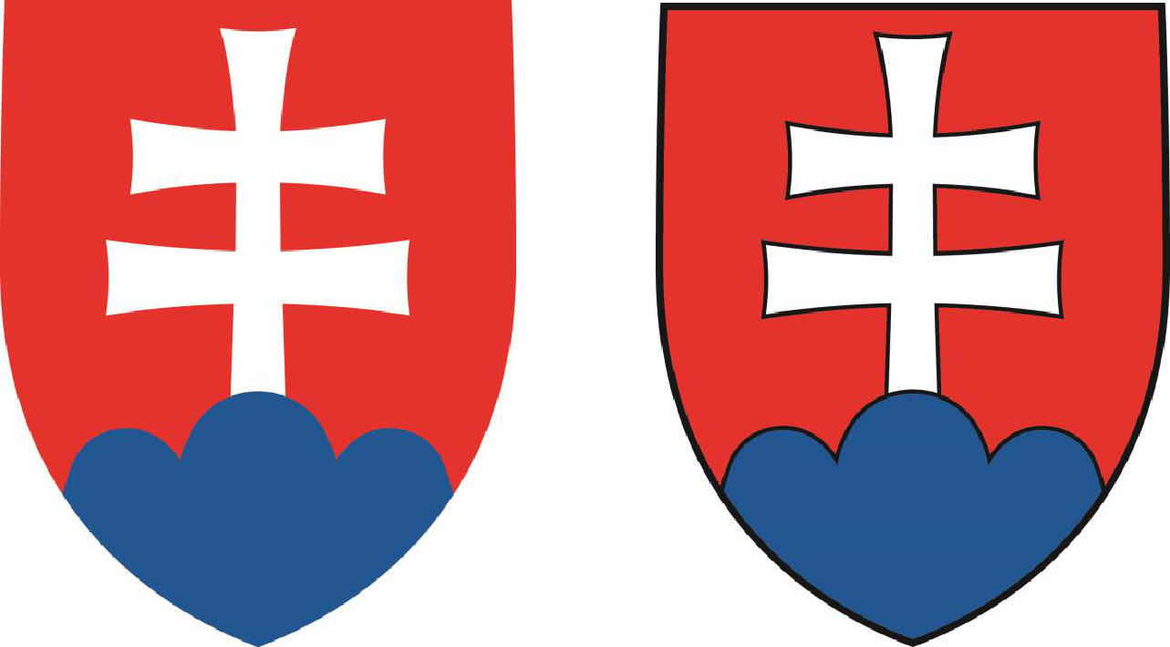

Štátny znak Slovenskej republiky bez linky Štátny znak Slovenskej republiky s linkou
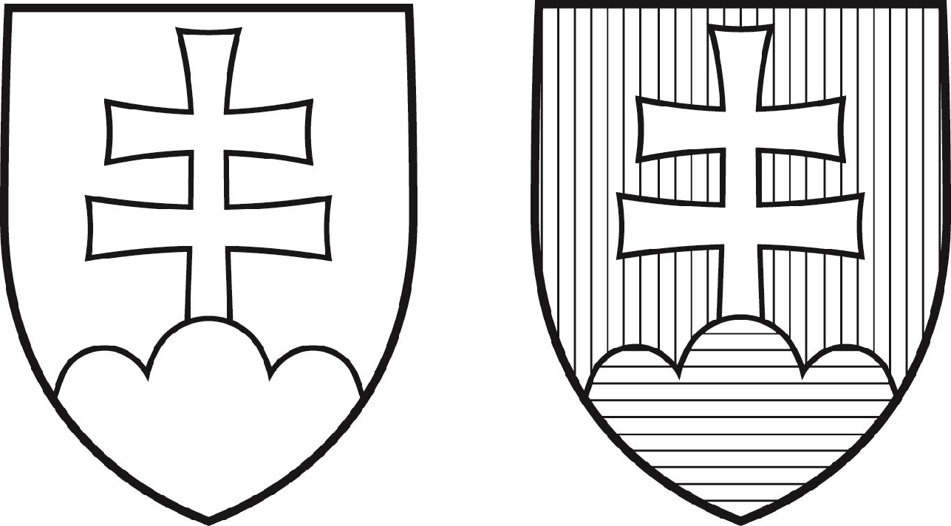

Štátny znak Slovenskej republiky v linke Štátny znak Slovenskej republiky v heraldickej šrafúre

3

Príloha č. 2
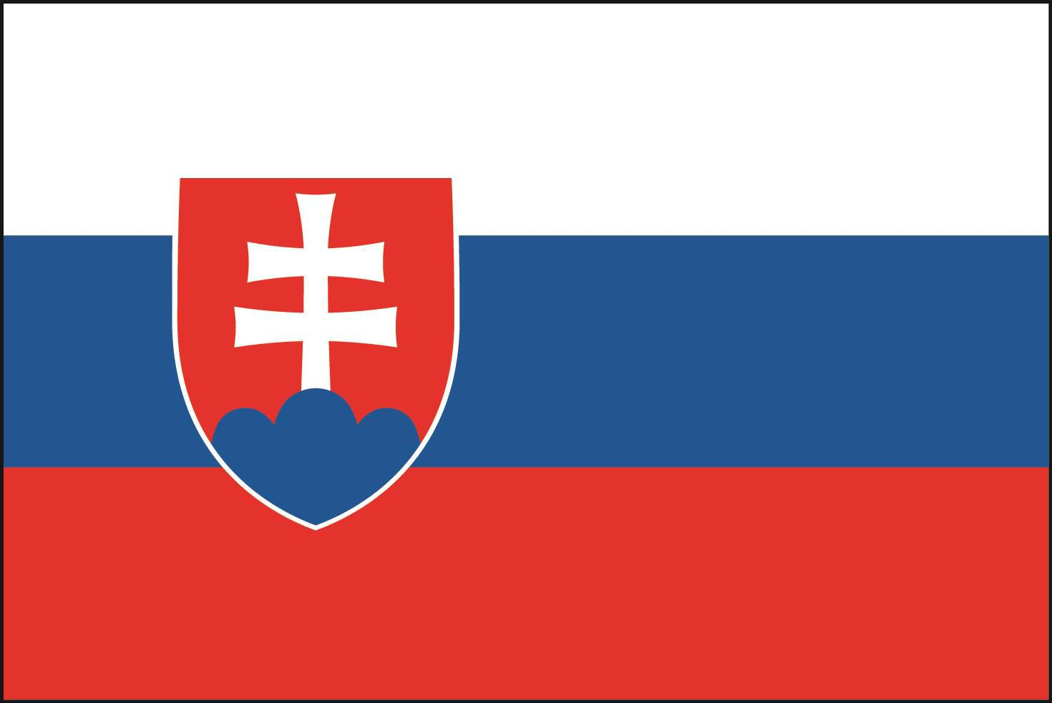

Štátna vlajka Slovenskej republiky
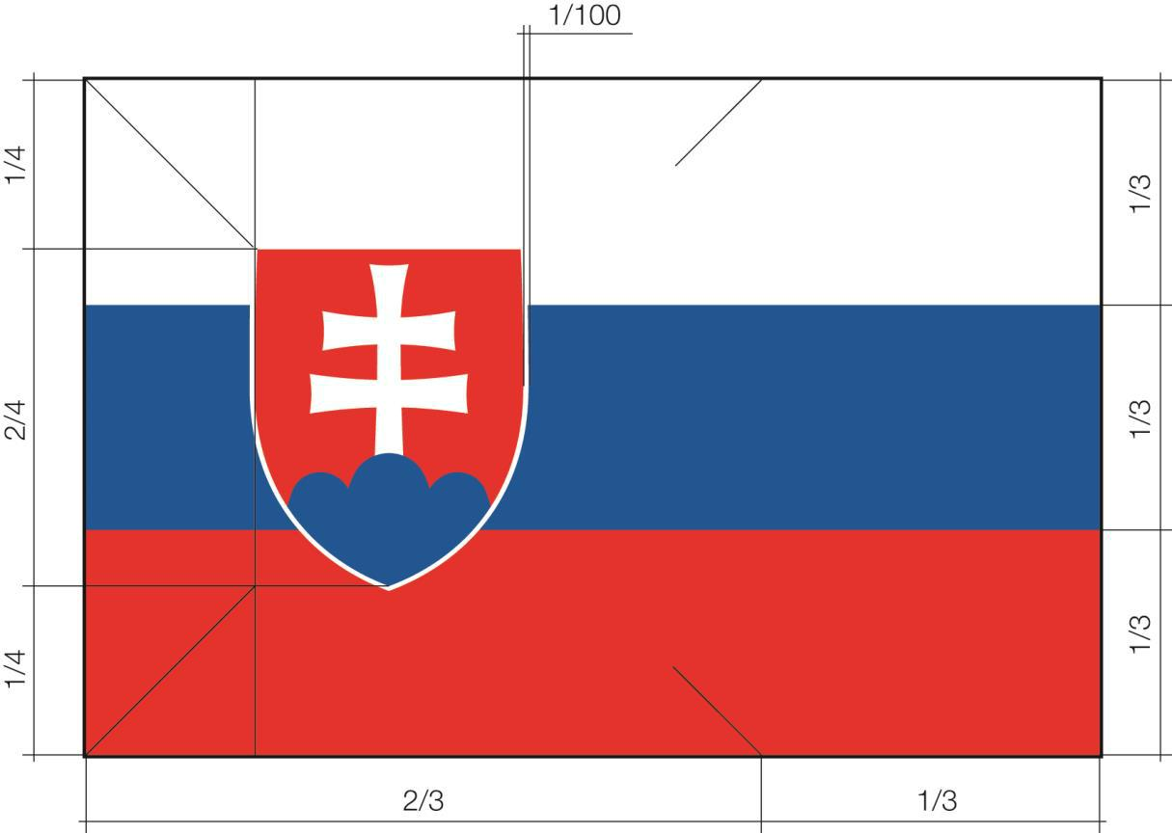

Štátna vlajka Slovenskej republiky – zostavovací nákres

4

Príloha č. 3
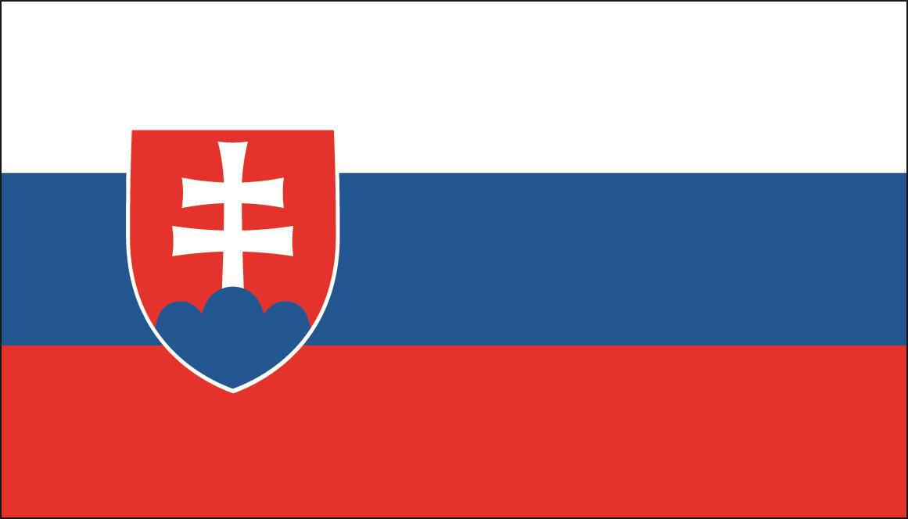

Štátna zástava Slovenskej republiky
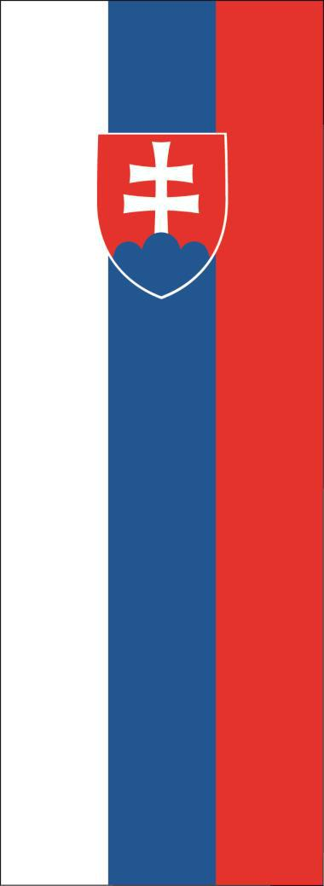

Štátna koruhva Slovenskej republiky

5

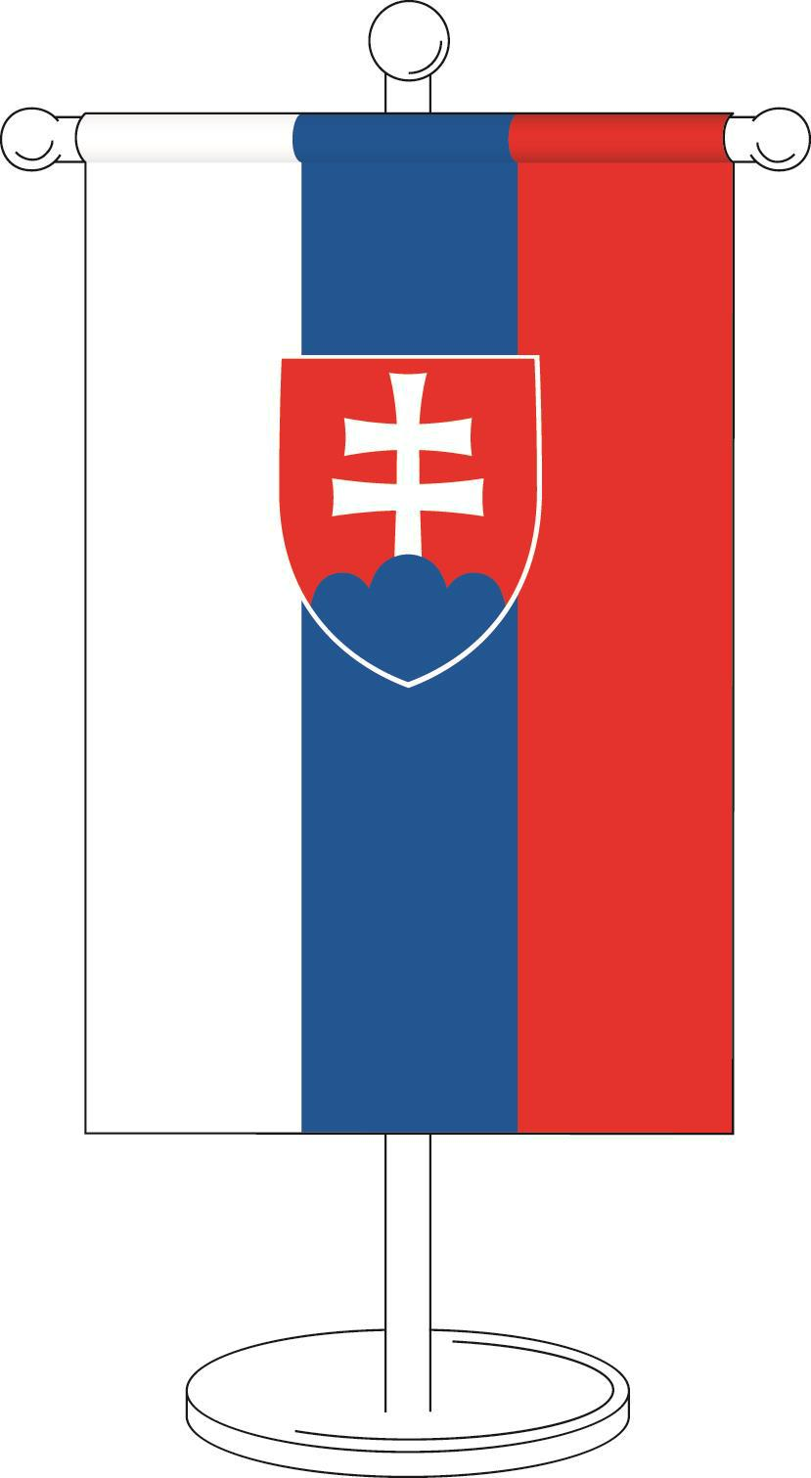

Stolová koruhva Slovenskej republiky

6

Príloha č. 4
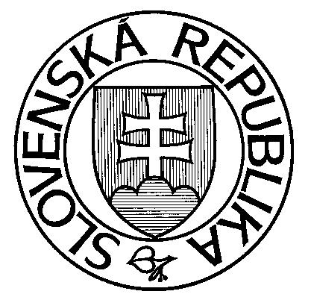

Štátna pečať Slovenskej republiky

7

Príloha č. 5
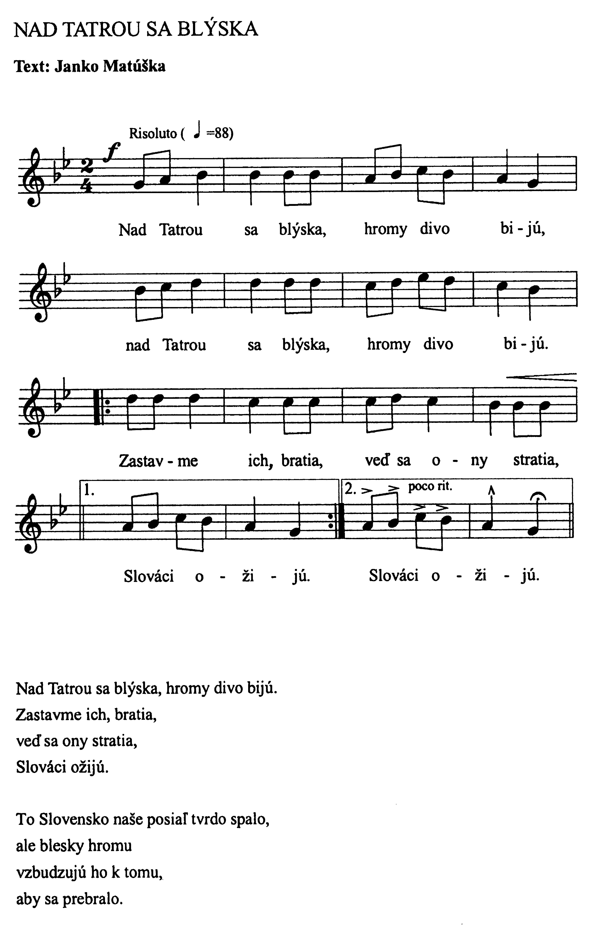

Štátna hymna Slovenskej republiky“.“.

8

Odôvodnenie:

K bodu 12: prechodným ustanovením sa pamätá na prebiehajúce konania na úseku štátnych symbolov, aby zákon v zmysle princípu právnej istoty nepôsobil retroaktívne.

K bodu 13: S postupom moderných technológií tlače a praxe je možné používať štátny znak aj bez linky či v nefarebnom vyobrazení. Vyobrazenie štátnych symbolov v prílohách rešpektuje prax a odstraňuje možné nezákonné používanie

- súčasnosti.

Príloha č. 1 obsahuje všetky zákonné variácie používania štátneho znaku SR, rešpektujúc heraldické pravidlá a zákon o štátnych symboloch.

Príloha č. 2 obsahuje okrem grafického vyobrazenia štátnej vlajky aj zostavovací nákres slúžiaci na zostavenie štátnej vlajky, aby sa odstránili nejasnosti pri jej grafickom zostavovaní.

Príloha č. 3 obsahuje vyobrazenie štátnej zástavy, koruhvy a stolovej koruhvy rešpektujúc súčasnú prax.

Príloha č. 4 sa mení kvôli grafickej ostrosti a presnosti štátnej pečate.
Príloha č. 5 sa mení kvôli grafickej ostrosti notového zápisu štátnej hymny.

Všetky tieto prílohy boli vytvorené a konzultované s príslušnými zamestnancom Ministerstva vnútra SR.

Výbor NR SR pre kultúru a médiá
Gestorský výbor odporúča schváliť

- V čl. II sa slová „10. marca“ nahrádzajú slovami „15. mája“.

Vzhľadom na preloženie návrhu na neskoršiu schôdzu NR SR by účinnosť tohto zákona znela do minulosti. Pre právnu istotu preto navrhujeme neskoršiu účinnosť tak, aby návrh vstúpil do platnosti až po legislatívnom procese.

Výbor NR SR pre kultúru a médiá
Gestorský výbor odporúča schváliť

V.

Gestorský výbor na základe stanovísk výborov, vyjadrených v ich uzneseniach uvedených pod bodom III. tejto spoločnej správy a v stanoviskách poslancov gestorského výboru vyjadrených v rozprave k tomuto návrhu zákona podľa § 79 ods. 4 a § 83 zákona Národnej rady Slovenskej republiky č. 350/1996 Z. z. o rokovacom poriadku NR SR odporúča Národnej rade Slovenskej republiky uvedený návrh zákona (tlač 1221) v znení schválených pozmeňujúcich a doplňujúcich návrhov s c h v á l i ť.

O pozmeňujúcich a doplňujúcich návrhoch uvedených v IV. časti tejto spoločnej správy gestorský výbor odporúča hlasovať:

spoločne o bodoch 1 až 10 s návrhom schváliť.

Spoločná správa výborov Národnej rady Slovenskej republiky o výsledku prerokovania predmetného návrhu zákona vo výboroch Národnej rady Slovenskej republiky v druhom čítaní bola schválená uznesením Výboru Národnej rady Slovenskej republiky pre kultúru a médiá č. 157 z 26. marca 2019.

Gestorský výbor určil poslanca Karola Farkašovského za spoločného spravodajcu výborov a poveril ho, aby predniesol spoločnú správu o výsledku prerokovania predmetného návrhu zákona na schôdzi Národnej rady Slovenskej republiky podľa § 25, § 80, § 83, § 84 a § 86 zákona č. 350/1996 Z. z. o rokovacom poriadku Národnej rady Slovenskej republiky v znení neskorších predpisov.

Bratislava 26. marca 2019

Dušan Jarjabek, v. r.
predseda
Výboru NR SR pre kultúru a médiá

